Рисунок 1 – Начало работы программы

Рисунок 2 – Подключение к серверу

Рисунок 3 – Ошибка при подключении

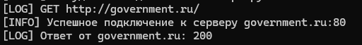
Рисунок 4 – Успешное подключение

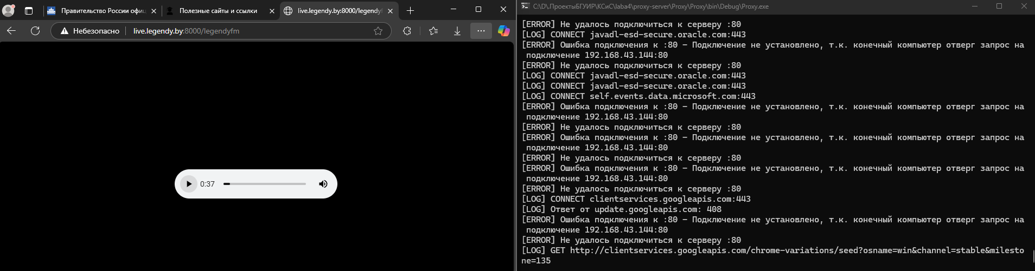
Рисунок 5 – Параллельная работа браузера и Proxy

